בס"ד
‏יום חמישי ה' טבת תשפ"ב
‏09 דצמבר 2021
סיכום שיתוף ציבור בנושא הסדרת רחוב הרב מן ההר
משתתפים: אורית וצבי זרגרי , בניין מס' 5 ,יוסי בן דוד , בניין מס' 7,דר' טוביה נע , בניין מס' 12
סה"כ 4 תושבים שהשתתפו בפועל. בזום לא הצטרפו תושבים. ( יצוין כי הזימון נשלח במדיה החברתית של השכונה + תליית מודעה בכל 11 הבניינים ברחוב)
דוד ניסים – יו"ר הועדה הפיזית
רונן וייל – מרכז ועדה פיזית
מירב תשרה – מתאמת פיזית

רקע: רחוב הרב מן ההר הינו רחוב דו סטרי , בשל חניית רכבים בשני צדי הכביש נוצר קושי במעבר שני רכבים בכביש, על מנת למנוע סכנה לעוברי אורח ותאונות דרכים, הומלץ לנסות ולהפוך את הרחוב לחד סטרי, להלן:
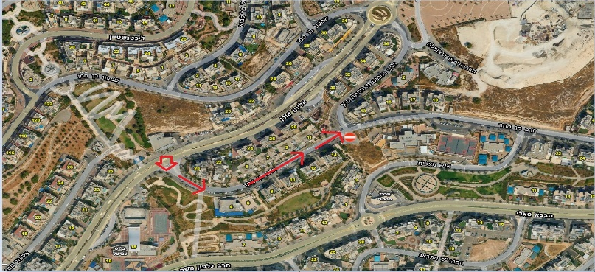

התושבים שהשתתפו הודיעו שבעד הסדרת הכביש והפיכתו לחד סטרי, אך להם הסתייגות מהמתכונת המוצעת לעיל, ומבקשים לבחון אפשרויות אחרות כדלקמן :
- אפשרות כניסה מרח' רחמים חי חיותה.
- לבחון אפשרות לביצוע מפרצי חניה לאורך הרחוב במקטעים האפשריים.
- קידום מהלך של קבלת "תו אזורי" לתושבי הרחוב.
- כחלק מהסדרת הרחוב יש לבצע שינוי גיאומטרי ביציאה מהרחוב לכיוון רח' אליהו קורן לרבות, הוספת מקומות חניה.
סיכום: הועדה הפיזית תעביר את האופציות לבחינה של מהנדסי/יועצי התנועה בעיריית ירושלים ובהתאם תעדכן את תושבי הרחוב.

רשמה: מירב תשרה
העתק:
שלמה גולברי – יו"ר המינהל הקהילתי
סבטלנה פינסון – מנהלת תפעול רובע דרום
אפרת שניארזון - מתכננת רובע דרום
ירדן עוזרי – יועצת תנועה
טארק קאטולי – יועץ תנועה
ליאור כלימי- סייר תפעול רובע דרום
ועדה פיזית

